4 Mayo 2026
- Acceso Owner/admin?
Respuesta:
Sí. Al transferir el proyecto a tu cuenta, tú serás el Owner con acceso total:
  - Ver/editar todos los datos
  - Gestionar usuarios y roles
  - Configurar RLS policies
  - Ver logs y métricas
  - Facturación y plan
Steve mantendrá el rol "Developer" solo mientras dure el desarrollo. Al final, puedo removerlo.
Ajustado: En Admin dashboard poder dar click en los resúmenes y me lleve a ver el detalle

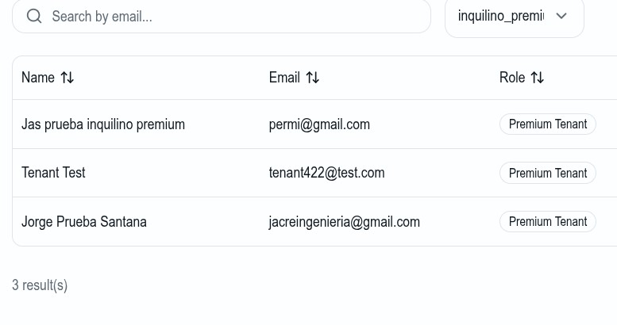
Ajustado: En inquilinos no almaceno el inquilino que yo cree con el mail jacreingenieria@gmail.com, ya apareció como inquilino y también el inquilino premium con el mail Permi@gmail.com

- Exportación básica de datos (leads, usuarios, pagos) en formato CSV o Excel para análisis externo.
* Ajustado

- Archivos usuarios esta bien,
- Ajustado: Archivo de propiedades agregar el nombre del propietario, mail y phone.
- Ajustado: al filtrar en la pestaña Export, por Role no filtra?, ya filtra correctamente

- Hacer la prueba en Supabase?, me envias por favor el link de admin access al dashboard de supabase y el paso a paso a seguir, gracias
Parcialmente Ajustado: ya llego la invitacion, pero no he podido acceder con mi email: alexsanabria33@hotmail.com porfavor dime si debo crear una cuenta ya que por whatsapp en los pasos a seguir después de la invitación, me dijiste que entrar con my email, pero al hacerlo no me da acceso y si doy recordar clave tampoco me llega mail, entonces no se, si debo es crear la cuenta o si ya está asociada a mi mail?

- Para el plan Founders el sistema debe mostrar en pantalla un contador donde diga cuantas personas han tomado este plan ya que tiene un cupo limitado de 20 propietarios (en desarrollo se podría hacer con un número fijo editable manualmente), por lo cual, para crear la urgencia en los clientes debe aparecer grande y llamativo “ya 15 (o los que vayan) clientes han tomado esta opción solo quedan 5 cupos, apurate!)” Ajustado Cambie el contador lo puse en 7 owners enrolled y di guardar, pero al entrar como propietario no se ve reflejado el cambio y aparece cero (0)

- Almacenamiento de link (empresa, propietario, inversionista e inquilinos) Ajustado

- Visualizar en el panel de usuario: Datos enviados
- Propiedades registradas
- Servicios recomendados

- Historial Básico

Ajustado; queda para desactivar u ocultar servicios

- Acceder a datos, métricas y flujos

probar con módulo de pagos en milestone 4

- Configurar reglas del sistema sin tocar código

Pendiente Básicamente son todos los ajustes pendientes

- Desde el panel admin se permita campos configurables y tener los siguientes permisos para modificar:
- Nombre del servicio Ajustado
- Descripción corta y larga, cargar fotos y videos si es necesario Parcialmente Ajustado: esta image library, y ya salen las imágenes subidas para probar, pero:
Ajustado: Al aprobar las fotos ya funciona bien se eliminan las no aprobadas y queda la aprobada.
Pendiente: en el dashboard del propietario en esta propiedad (y en varias propiedades) en image Gallery dice que falta foto del living room, pero la foto está cargada y aparece en el detalle de la propiedad en My properties?

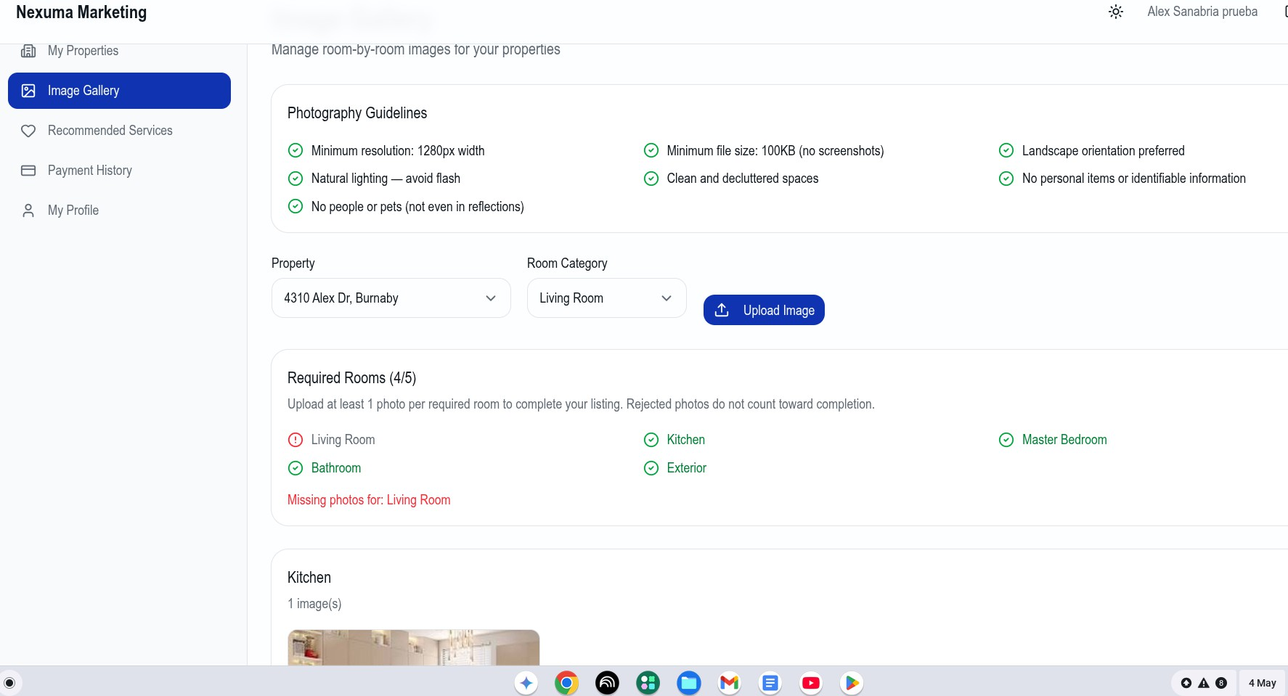
4 Mayo

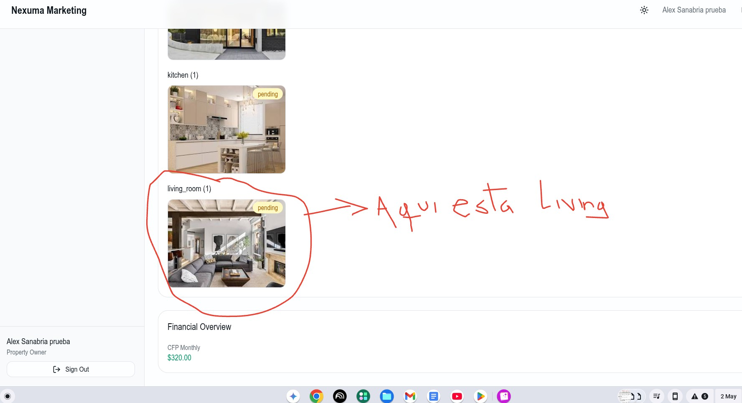
2 Mayo

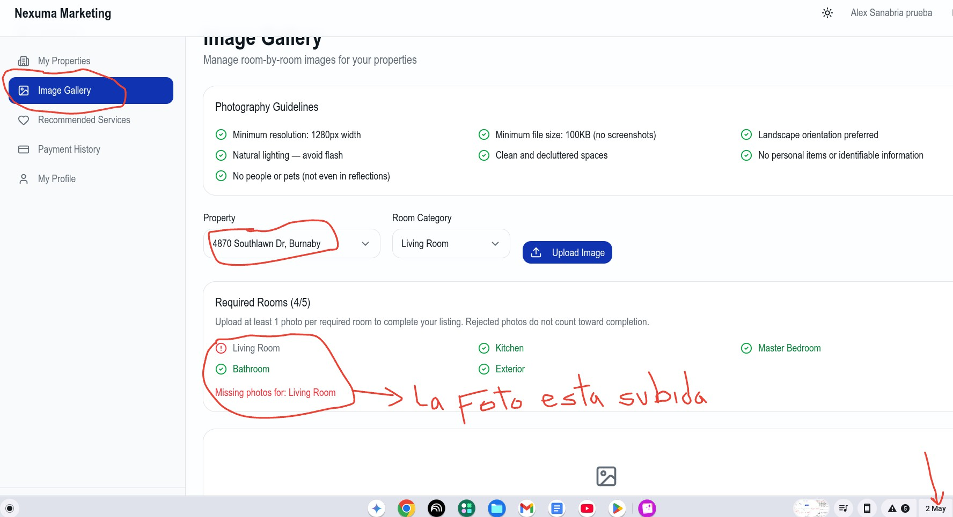
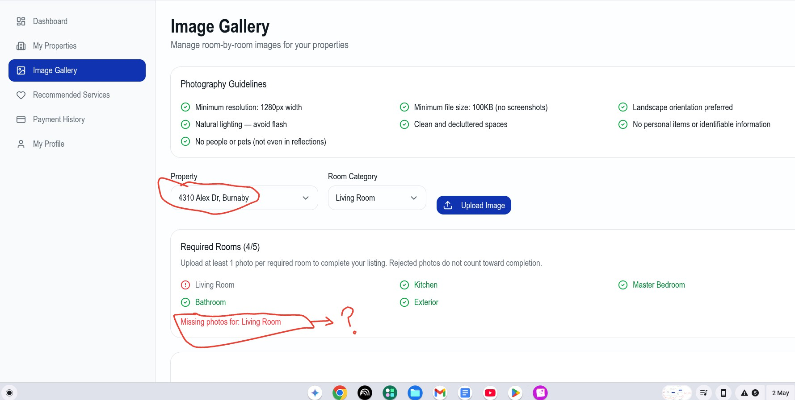
Y paso lo mismo en esta nueva propiedad creada no muestra la foto de living Room en image Gallery

- Precio (one-time / recurrente) Ajustado

- Moneda Ajustado: se dejará por el momento solo la moneda CAD
- Qué incluye (checklist editable) Ajustado: ya aparecen en Plan checklists, los planes (basic, prefered owner, elite assets y sus portafolios) acorde a lo descrito y las modificaciones se guardan y reflejan en la web adecuadamente
- Tiempo objetivo (ej. “15 días promedio”) Ajustado: se
cambia en cada plan desde el panel de Plan checklists
- Estado (Activo / Pausado / Archivado): Ajustado: se creó el hidden en service catalog
- Reasignar clientes (inquilinos o propietarios) a diferentes servicios de los programados automáticamente Pendiente: Ya se creó el reassign services, y sale la lista desplegable, ya están los servicios de cada plan, pero falta:
  - Al reasignar un servicio no se le refleja al cliente o al rol que se le asignó:
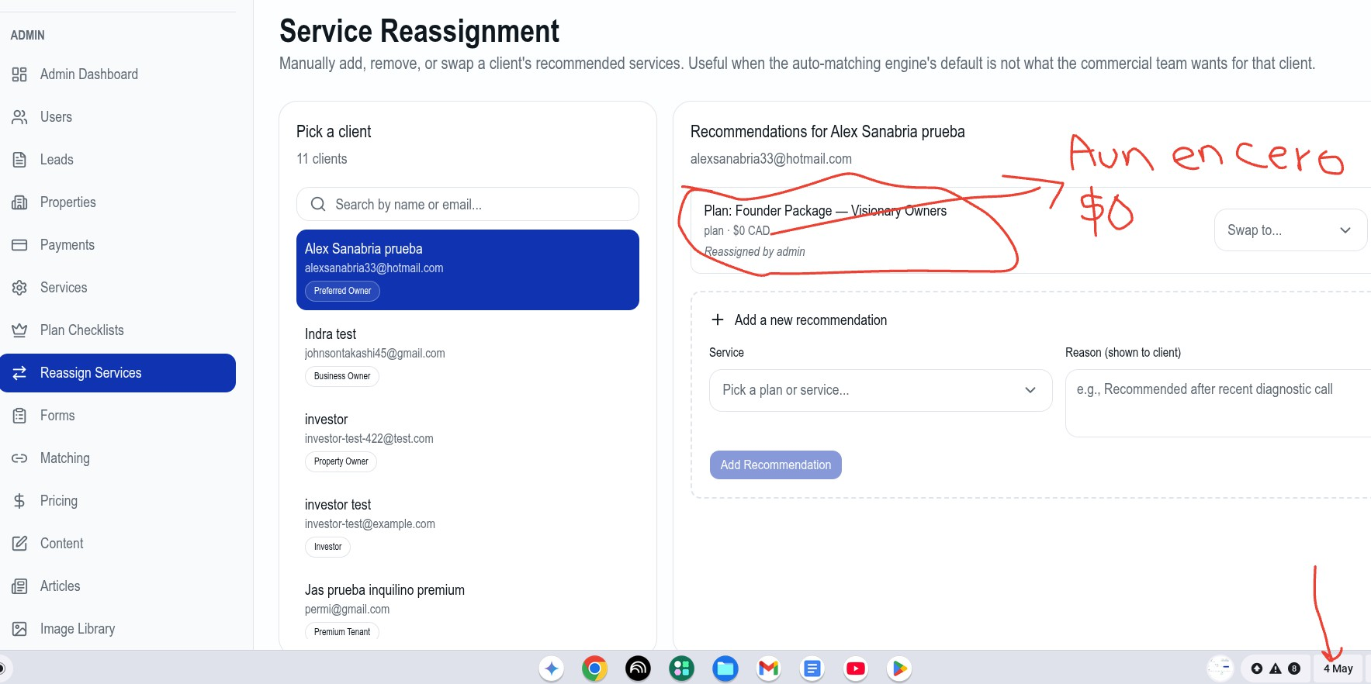
4 Mayo: Aun esta igual

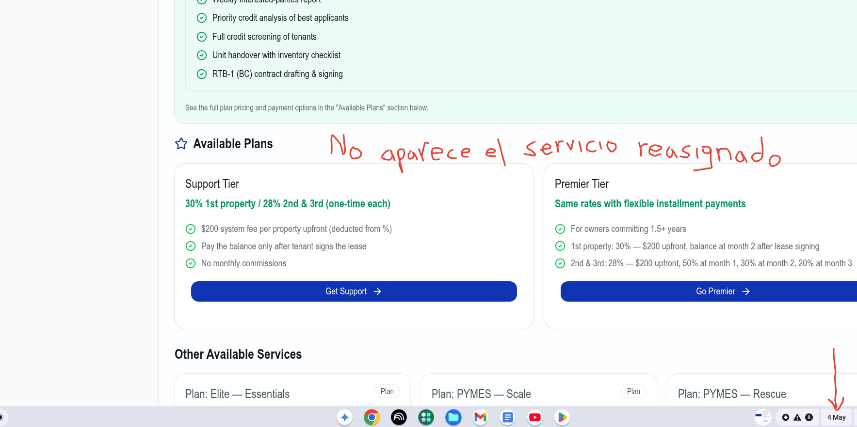
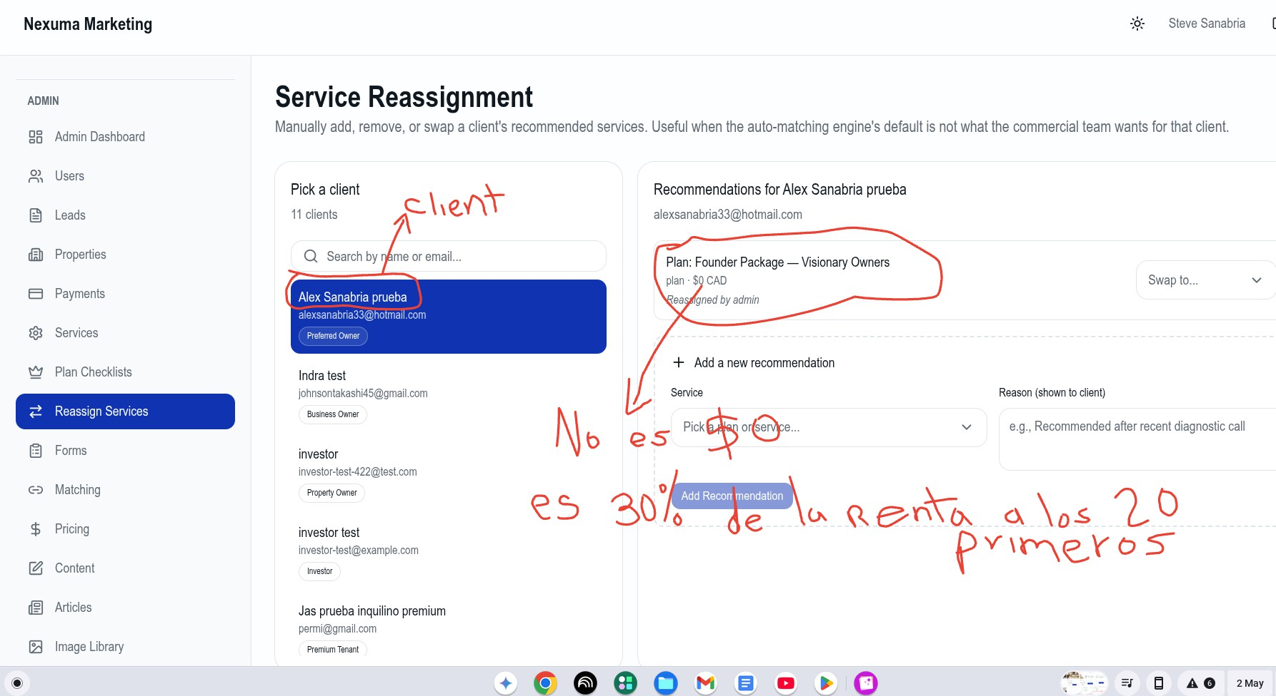
2 Mayo

No sale el servicio reasignado al cliente:

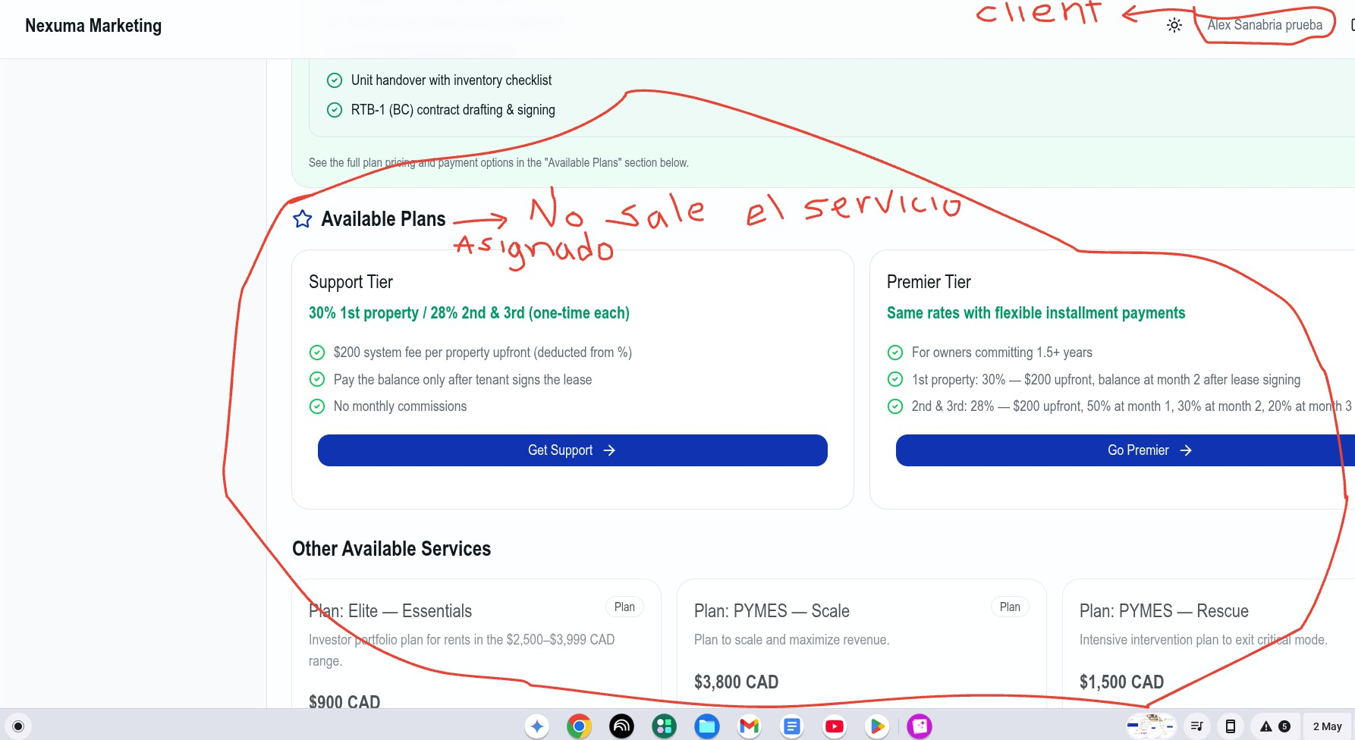
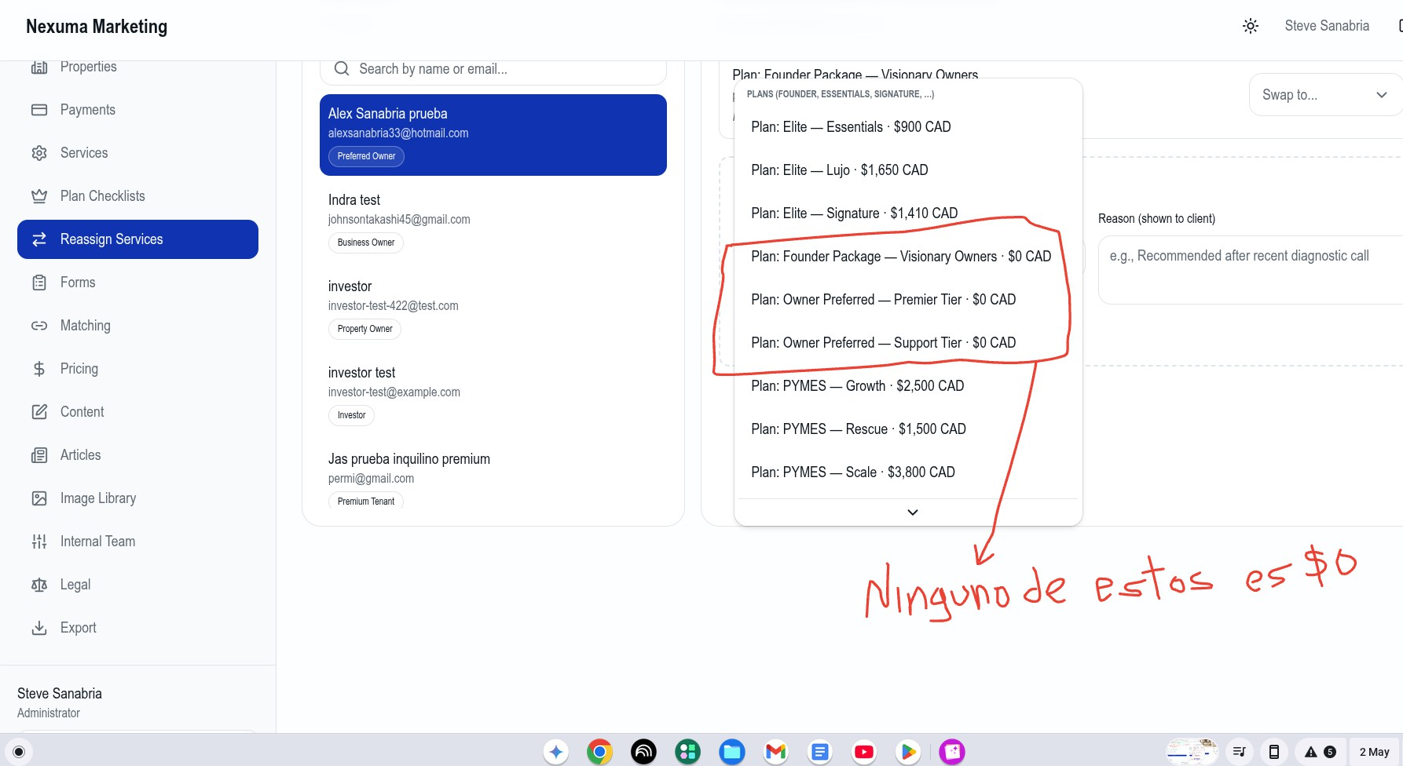
  - Hay 3 servicios que aparecen con valor $0 Cad, pero no es cero es un porcentaje solo la renta (30%, 28% etc)

- Estados de clientes, Ajustado está en leads en status
- Visible u oculto en la web: Ajustado

- Ver los perfiles de todos los inquilinos, Ajustado: ver punto 2

Gestión de formularios de perfilamiento y dinámicos
- Crear formularios nuevos Ajustado
- Editar preguntas existentes en los formularios actuales Pendiente: Ya están los formularios de empresas (sales leak and acquisition, y demás), pero:
  - Las opciones y preguntas de Client Acquisition no son las que están en el formulario
  - En el formulario de sale leak diagnosis cambia la pregunta pero no las opciones.
  - En el formulario de propietarios y tenant profile no salen las opciones existentes
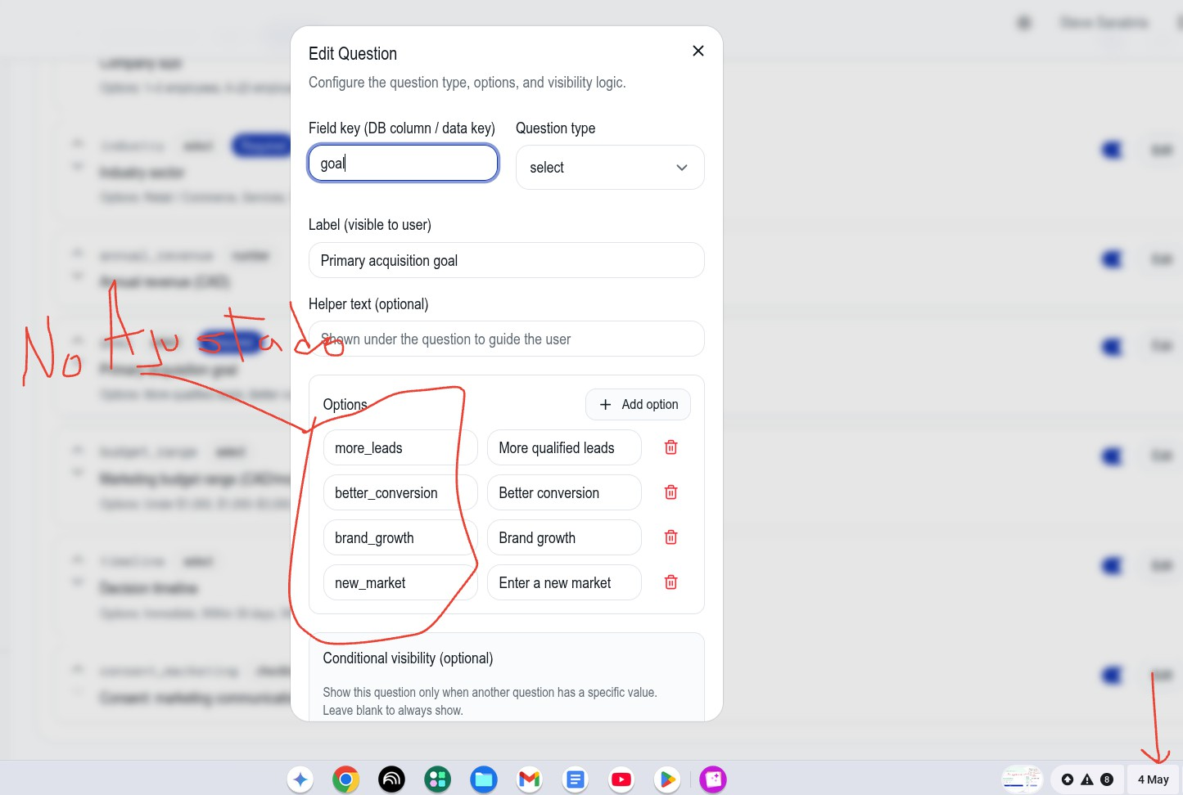
- Client Acquisition opciones y preguntas incorrectas: Mayo 4: Aún no se ajusta este punto

Mayo 2: En Goal de panel admin:

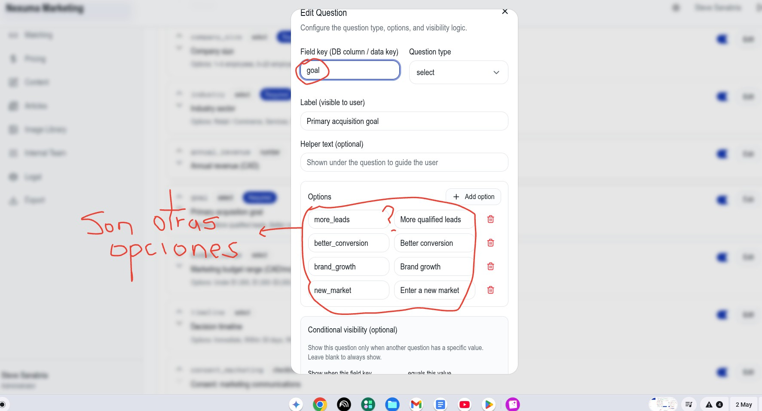
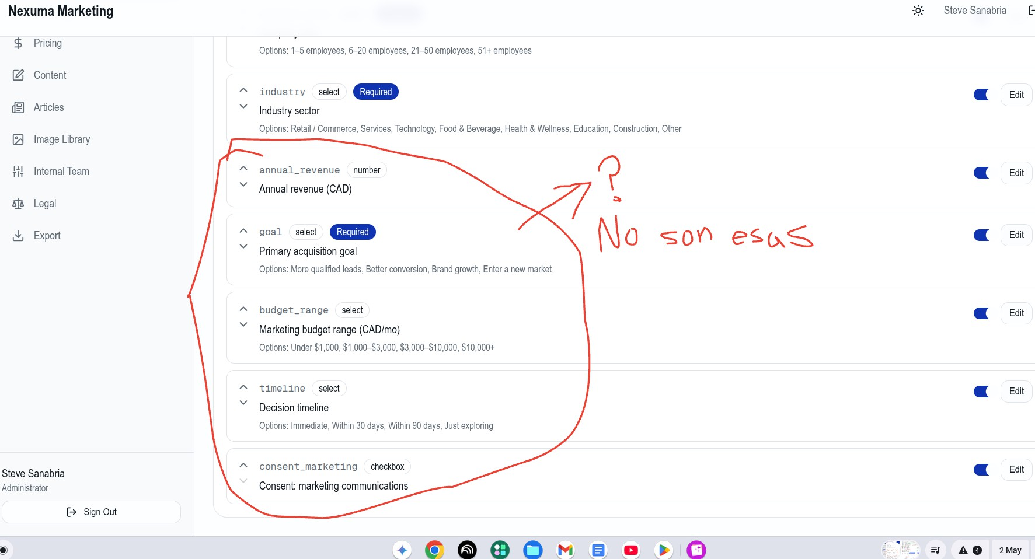
En panel admin:

En la página web y las preguntas que si deberían ir en panel admin para poder actualizarlas, cambiarlas, eliminar etc:


12?1 ClientAcquisition-Step1 ofJ 33%

Business Profile
Tell us about your business profile and goals. Business name•

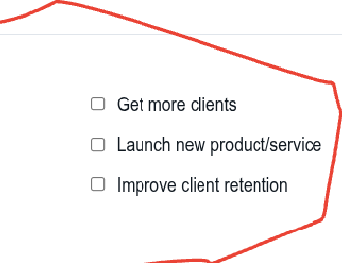
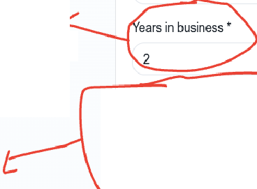
No es� e0
e \ pt:xf,Q.\ AJ"'1V'\
Industry/Sector' retail

Main businessgoals{selectall that apply)

l!'J !ncreaserevenue
O lmprovebrandawareness
0 Expand to new market Back loselection

0)

�\ Client Acquisition- Step 2 of 3 67%

Target Audience
Define your ideal target audience. Target customer age range•
Select...

Target customer location•

Enter target customer location

Target customer income level Select...
Describe your ideal customer• Describe...
Back •

�l AO 2May

='I AO 2May

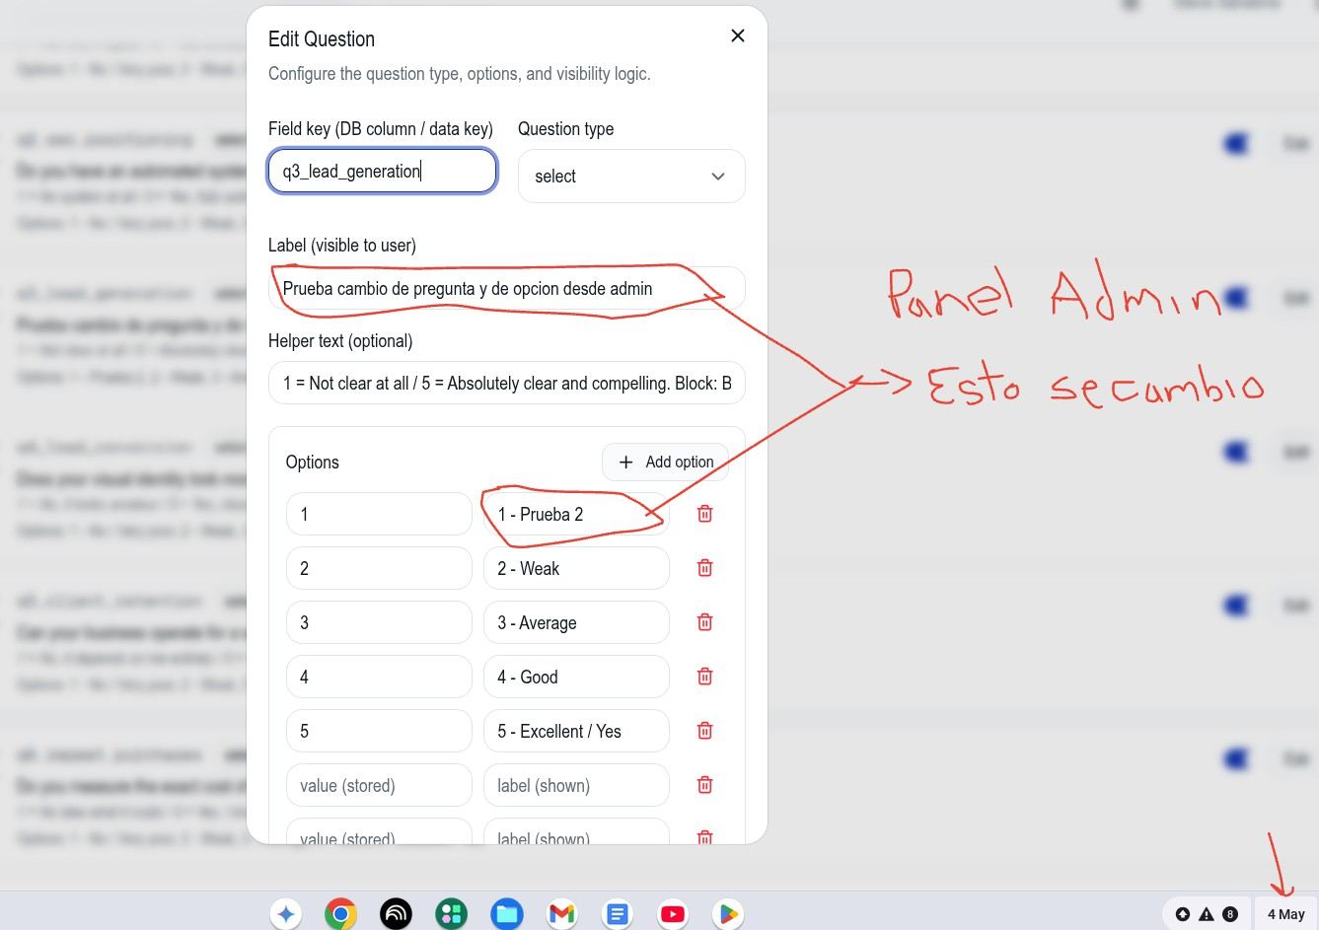
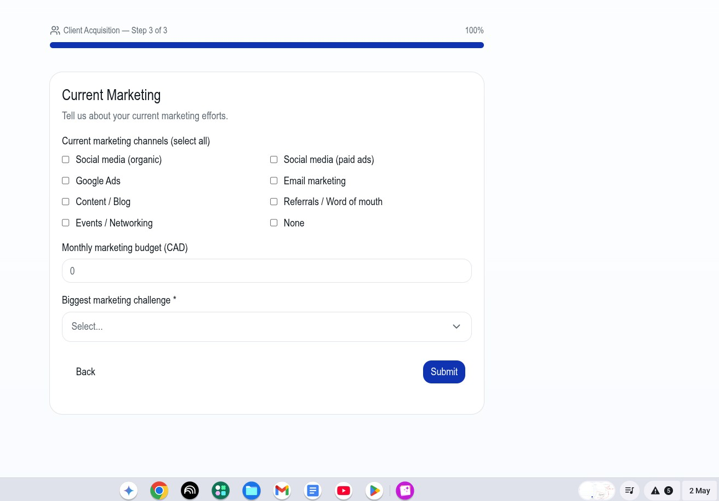
- Preguntas en panel admin de Sales leak: Mayo 4

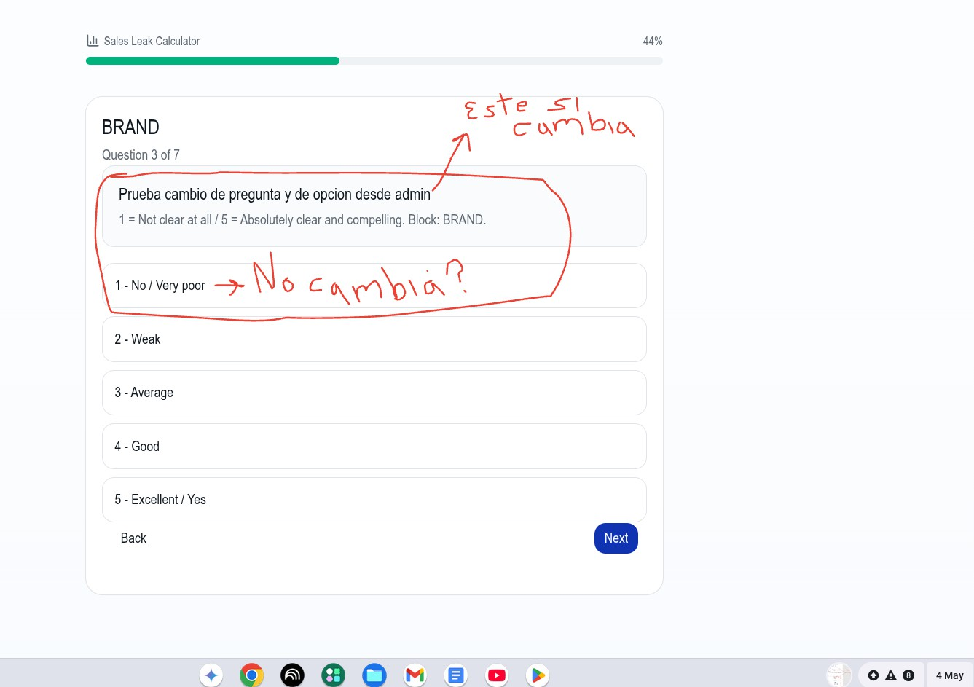
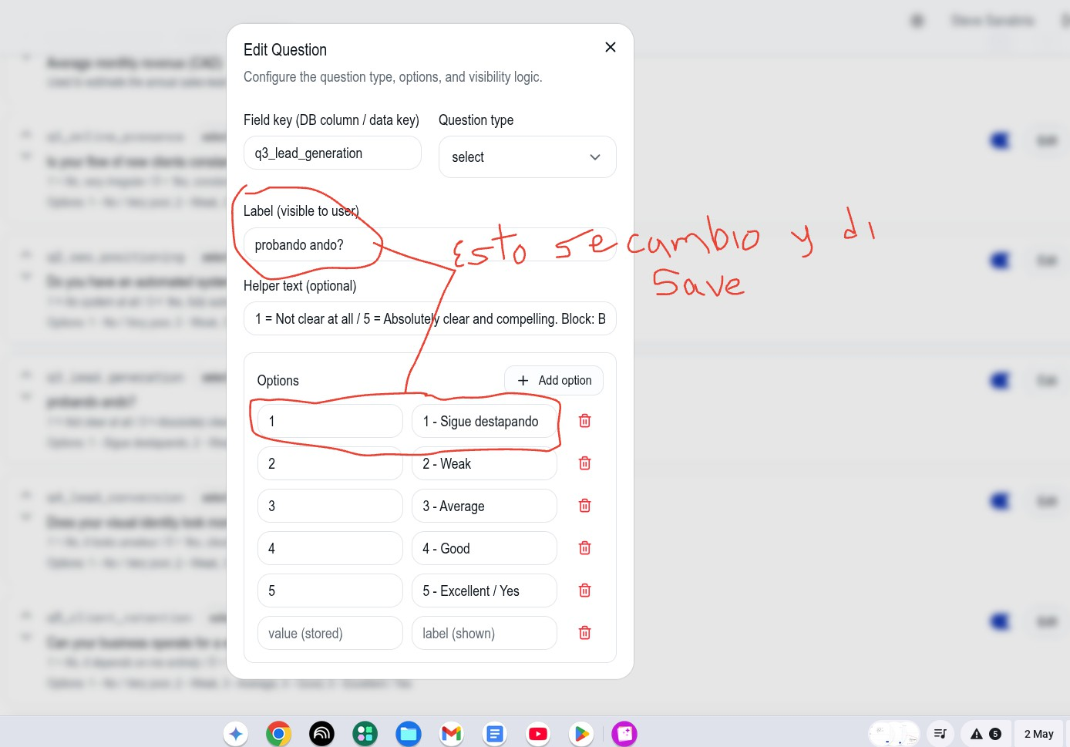
Mayo 2

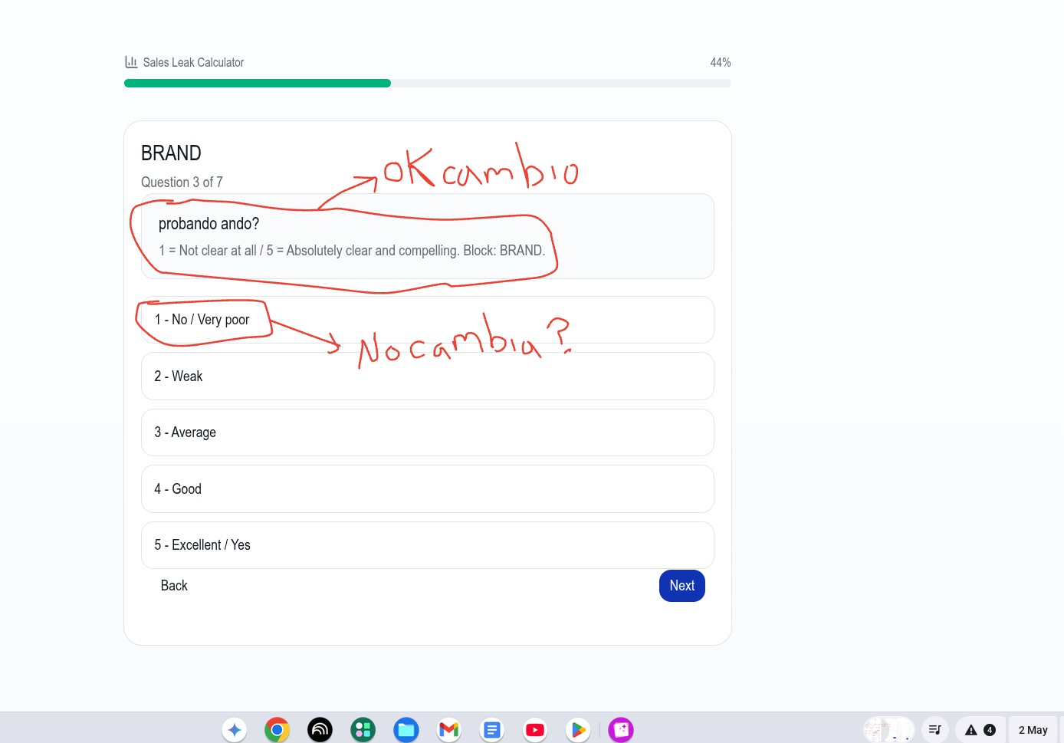

- Propietarios e inquilinos no salen las opciones para ajustar o cambiar:
Mayo 4
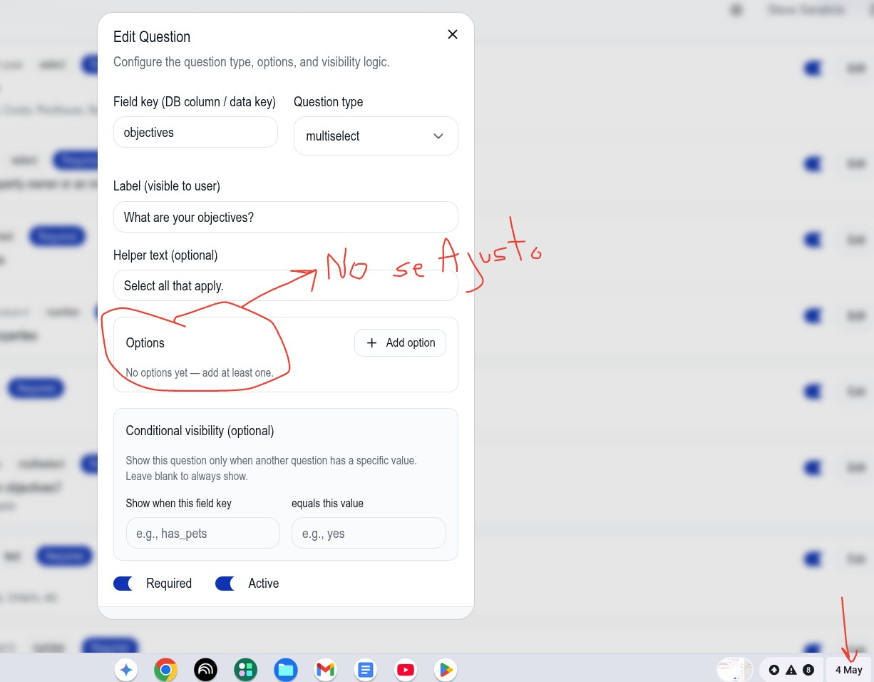

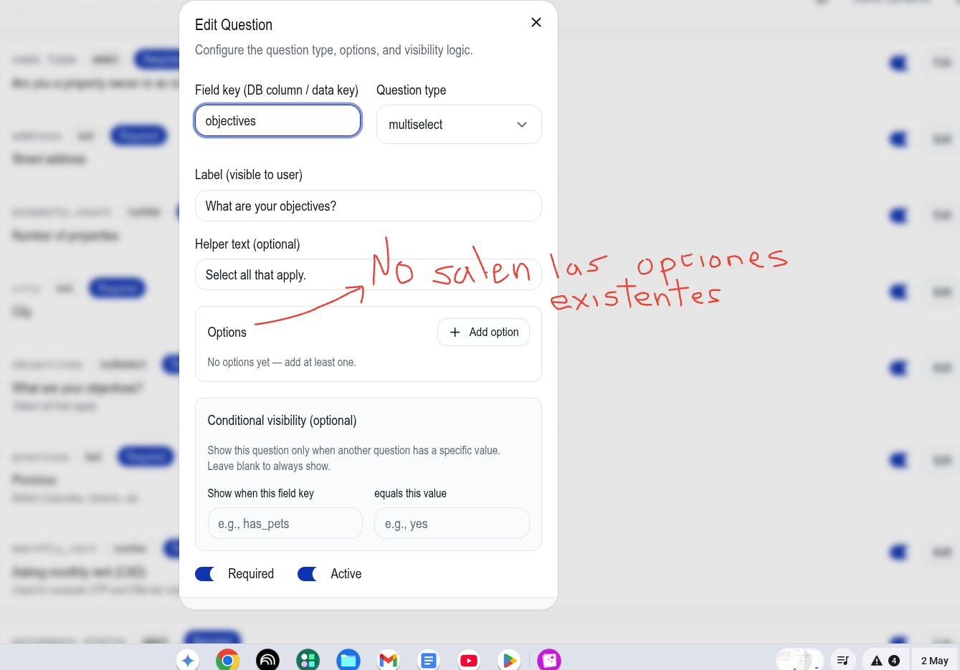
Mayo 2

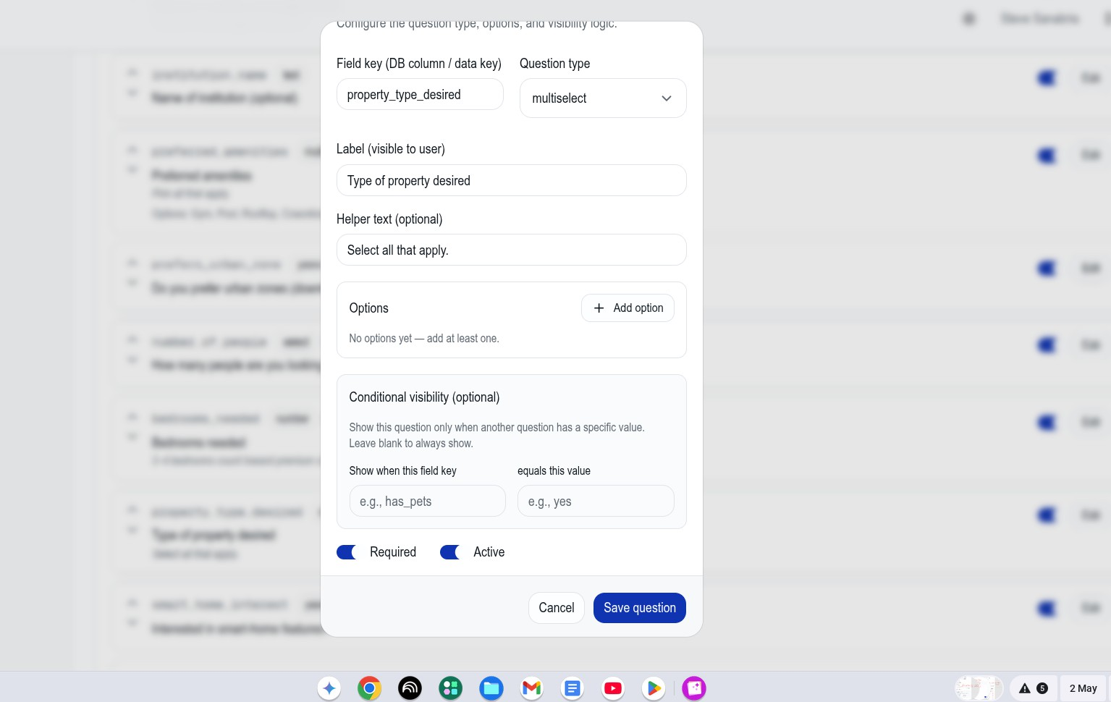
Tenant:

  - Activar / desactivar campos de formularios actuales Ajustado
  - Cambiar orden de preguntas en formularios actuales Ajustado
  - Hacer preguntas condicionales (si/no, lógica) Ajustado

Motor de Perfilamiento y Matching
- Definir reglas de clasificación (scoring)
- Ajustar pesos (ej. presupuesto, fecha, zona)
- Cambiar criterios de prioridad
- Definir qué perfiles ven qué servicios Ajustado:
- Gestión de Precios y Promociones Cambiar precios en tiempo real. Ajustado
- Crear promociones temporales Pregunta: Este como
funciona osea en la web donde aparece para el cliente,

Respuesta de Steve: Pregunta válida: actualmente las promociones se almacenan en la base de datos pero no hay una pantalla pública que las muestre al cliente (ej. campo de código de descuento en el checkout). Esto se debe diseñar como parte de Milestone 4 (Stripe checkout), ok queda todo este punto para milestone 4
- Crear campañas o promociones por:
  - Temporada Ajustado viene por fecha
  - Zona Pendiente: No lovi
  - Tipo de cliente Pendiente: No lovi
- Definir fechas de inicio / fin Ajustado viene por fecha
- Activar/desactivar descuentos
Todo el punto 12 queda para milestone 4

Gestión de Contenidos
- Editar textos del sitio: Pendiente ver abajo details
- Cambiar headlines Pendiente: ver abajo details
- Ajustar mensajes de venta Ajustado y CTA también
- Editar FAQs Ajustado
- Publicar artículos / recursos Ajustado: Testimonios y FAQ
  - Ajustado: Ya se creo donde cambiar la imagen de la portada, el logo y el Favicon URL.
Por favor decirme si el logo y favicon necesitan alguna característica especial (tamaño, resolución, etc) ya que cargue una imagen pero no sale

Gestión de Usuarios Internos
- Crear usuarios externos (propietarios / inquilinos / empresas)
- Crear usuarios internos Ajustado
- Asignar roles y permisos a:
  - Admin Ajustado
  - Marketing Ajustado
  - Sales Ajustado
  - Support Ajustado
- Limitar accesos por rol Ajustado

Gestión Legal y Consentimientos
- Editar o cargar textos legales Ajustado
- Actualizar políticas Pendiente
- Versionar consentimientos Ajustado
- Ver logs de aceptación (IP, fecha) Pendiente
Pendiente: 1. Los consentimientos legales que se dejaron en panel no son, no corresponden a los publicados y los que se quieren ajustar dado el caso
Estos son los que aparecen en panel Admin:

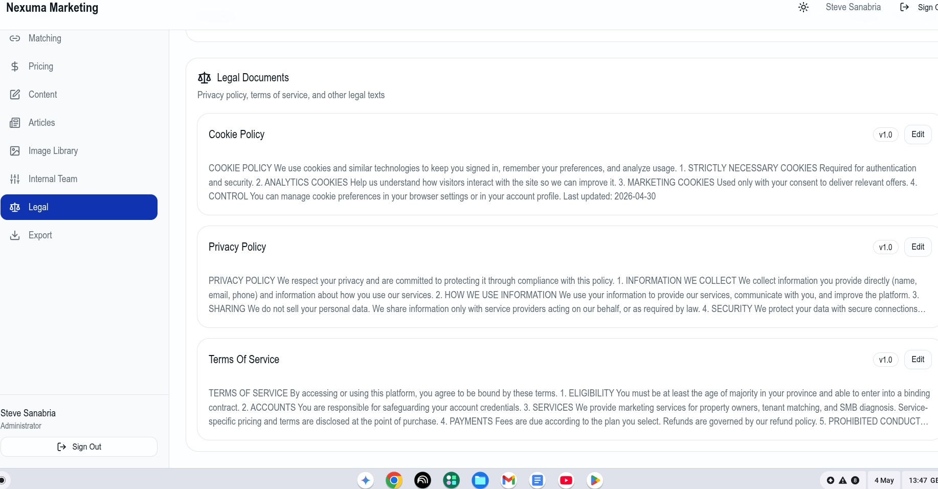
Mayo 4: Esta igual

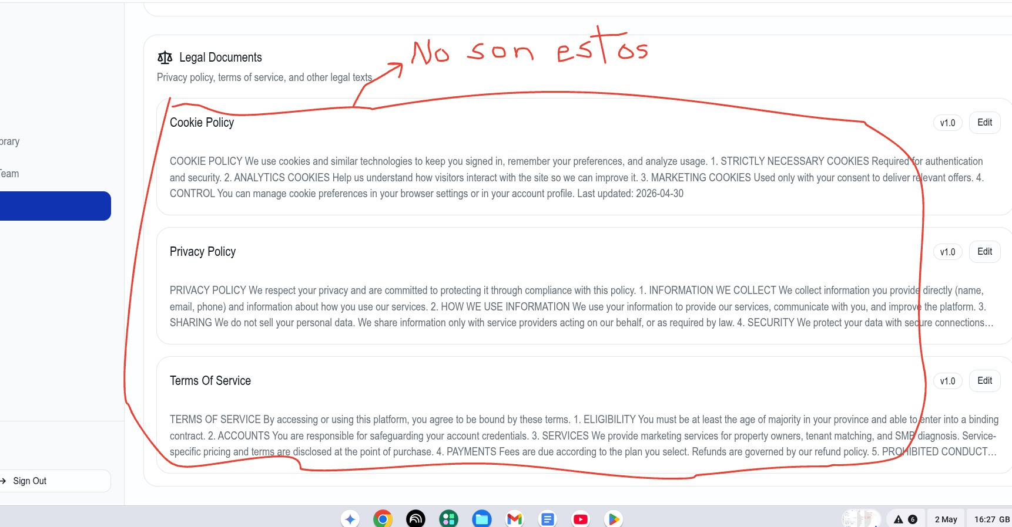
Mayo 2

Estos son y todos los consentimientos que hay tanto para propietarios, como inversionistas, inquilinos y empresa:

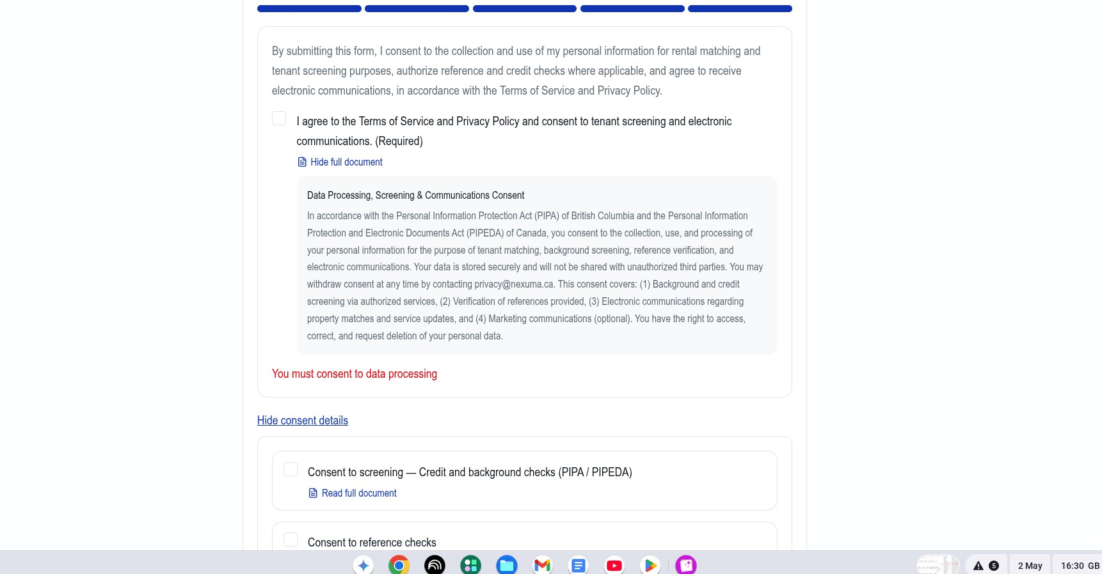
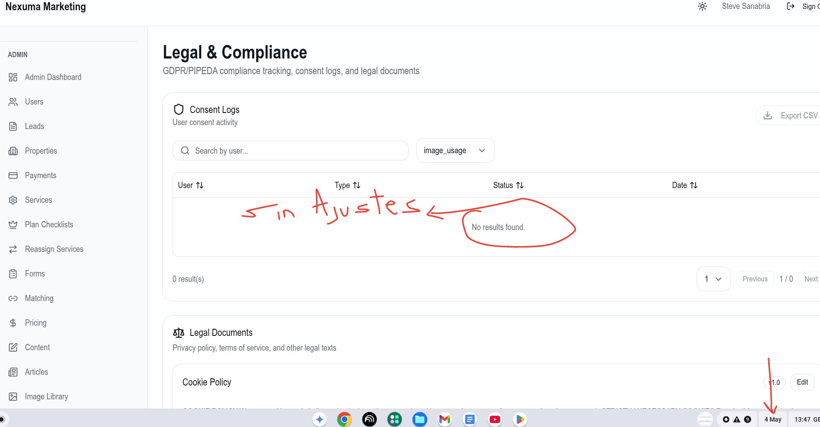
Pendiente: 2 Logs, al seleccionar no me da resultados, sigue igual: Hoy Mayo 4

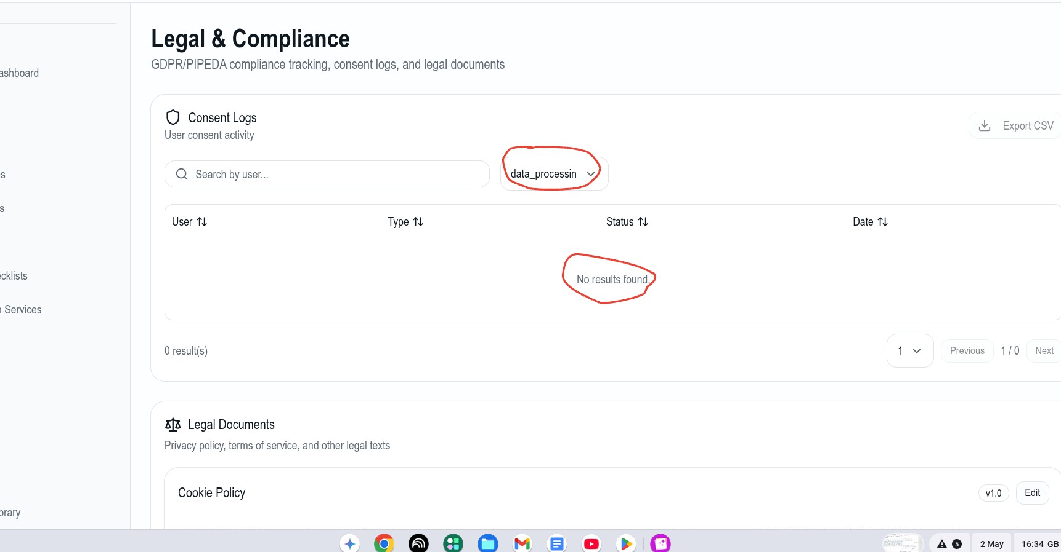
2 May:

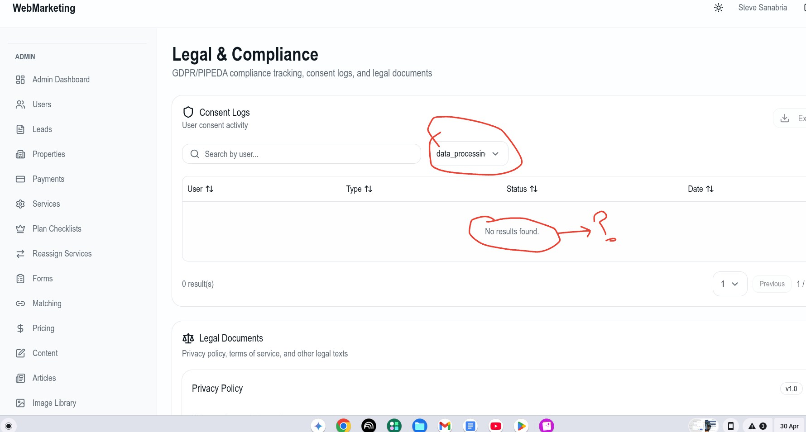
30 Abril:

29 Abril

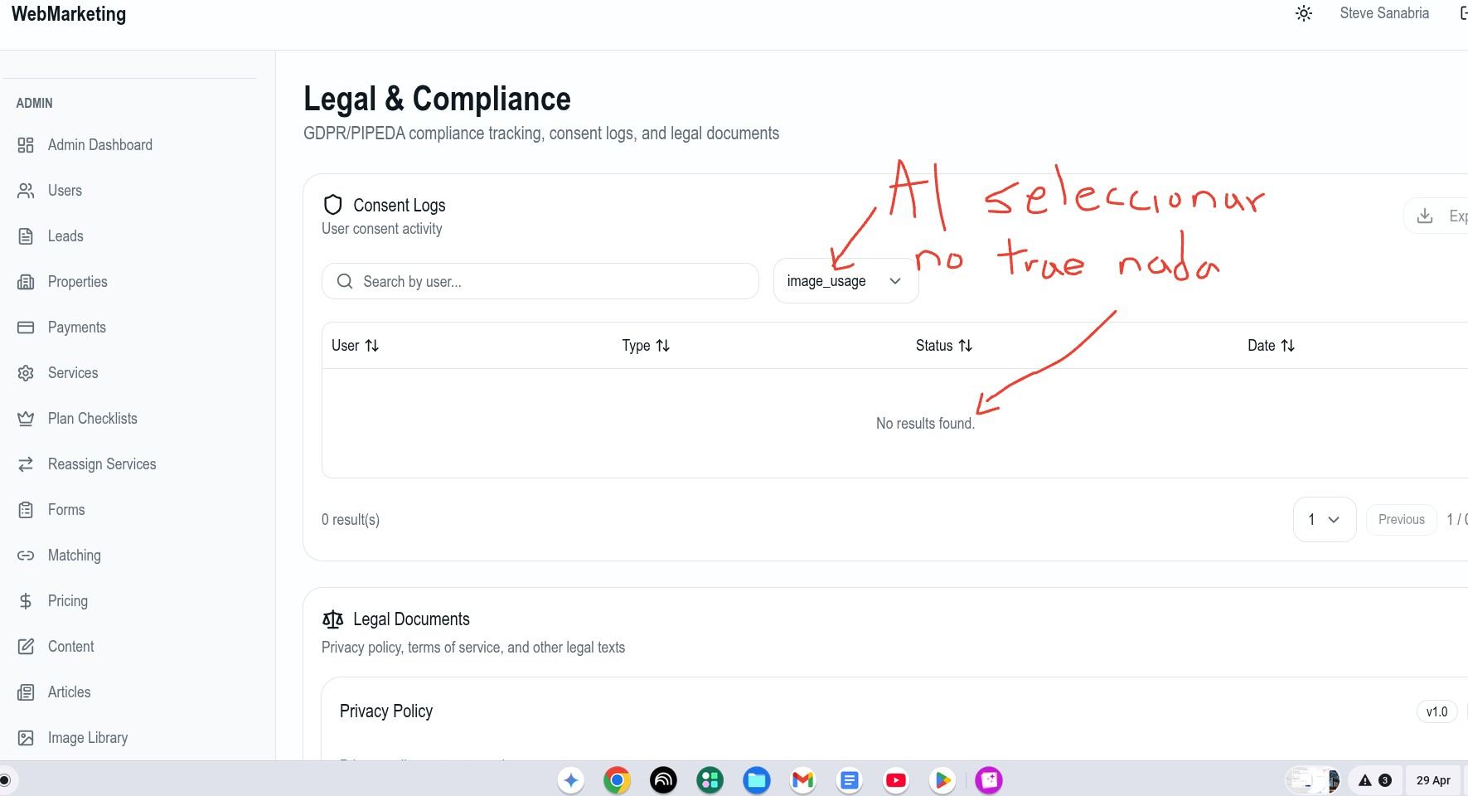
- Galeria de imagenes, Pendiente ver punto 9 (Ahora no están las de living room )
Puntos pendientes de observaciones del 20 de Abril 2026

- Luego de que el inquilino llena su formato de preferencias y doy save, va al dashboard y me sale un matched de propiedad pero aun no puedo ver la imagen(debe mostrar las fotos, caracteristicas, valor, etc) y ya cargue las fotos de esa propiedad desde el rol de propietario
  - Parcialmente ajustado ya muestra la propiedad al dar click en donde dice matched properties, pero aún está pendiente lo siguiente:
    - Dice que hay 2 propiedades en match si doy click solo me muestra una propiedad. Ajustado ya hace match, Para la entrega final se deja el limpiar la base de datos con las pruebas de “Cobranzas”

bedroom (1)

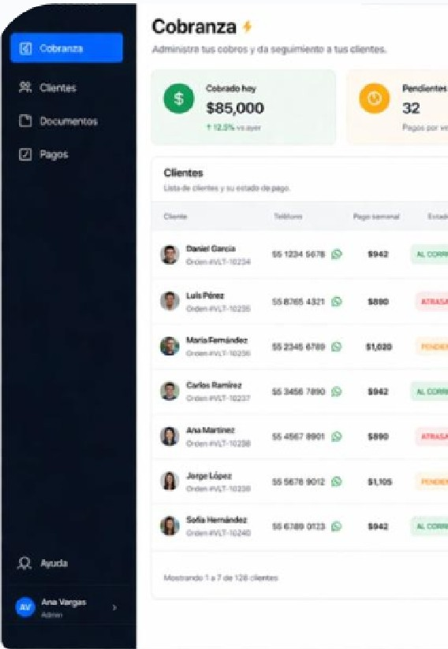
m...............
Subirdlll::llrnalto
_.._
-
,._....... ,. 121.872
1.....- ..
o-

·•- ----
s...,. ......
111-

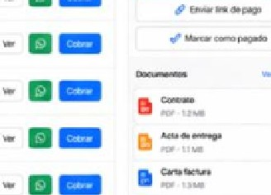

---
-·- X PMtadodl-NgO
_..II'.. _ •... ··- .... �--
- ---
--

D 0
_., .._
-

---
"
.,. _

..
.,

.....
q,
....,._...,....�..�...
---- s-- • .. '
- .. I
- ..
Ill·•H·-■-4121
---

121-
�
ir- ...._ ..-

- ClflllM.-�
- .. ·-
,. --_- C,

�: ::-- • .. ·--
�
·-

